**实时显示模块开发文档**

**编制单位：深圳市万测试验设备有限公司**

**编 制 人：李强、胡建国**

**审 核 人：**

**批 准 人：**

**编制日期：2022年9月**

**编号：001220907**

**文件状态**

|  |  |  |
| --- | --- | --- |
| 文件状态：  [ ] 草稿  [ ] 正式发布  [ ] 版本升级 | 文件标识： |  |
| 当前版本： |  |
| 当前作者： |  |
| 完成日期： |  |

**版本说明**

|  |  |  |  |  |
| --- | --- | --- | --- | --- |
| 版本/状态 | 作者 | 参与者 | 修订日期 | 备注 |
|  |  |  |  |  |
|  |  |  |  |  |
|  |  |  |  |  |
|  |  |  |  |  |
|  |  |  |  |  |
|  |  |  |  |  |
|  |  |  |  |  |
|  |  |  |  |  |
|  |  |  |  |  |

目录

一、引言 4

编写目的 4

背景 4

定义 4

二、 总体设计 4

需求调研 4

1、需求概述 5

2、模块结构 5

三、程序描述 6

1、功能说明 6

输入项目 6

输出项目 7

2、设计说明 7

程序逻辑 8

数据库存储 8

接口 9

属性 9

事件 10

3、测试说明 10

# 一、引言

## 编写目的

为了更好的展示试验过程中的各项数据指标，提升用户体验。对TestPilot3.0试验机管理软件的实时显示模块进行封装、升级。需求的调研方式主要参考Instron试验机管理软件与TestPilot2.2试验机管理软件。在模块功能上，使软件开发人员能明确具体需求，并在此基础之上进行代码结构设计与编码开发工作。本文档的预期的读者为，软件开发人员、项目经理、公司各级领导等。

## 背景

作为新版本的试验机管理软件，应继承老版本试验机管理软件的优势与特点，摒弃拙劣的功能与操作。

## 定义

Decimal Places：小数位，即小数点后显示几位小数。

Unit: 单位对象，包括单位，所属单位群。

AvailableParametersArr：“可用”集合

DeterMiniedParametersArr：“选定”集合

GaugeItemInfo：通道对象

# 总体设计

## 需求调研

TestPilot2.2 的控制台 包括测量实时显示，功能键，机架控制，状态显示等

实时显示内容直接在区域上操作即可完成，如：通道的增删，单位的修改，小数位修改，修改通道类型等。

* 优点：通道与方法无关，切换方法不影响实时显示区。直接界面编辑无需繁琐操作，直接设置。可以快速清零。
* 缺点：无法添加规定之外的通道，方法切换可能存在试样方法不需要该通道的情况（上一个试样方法展示的通道），需要操作员自己做调整。展示通道数最多支持六个。

Instron Bluehill 3的控制台根据方法绑定，方法不同展示不同。在编辑方法时就编辑好了控制台，根据测量和计算两个模块交互得到可选通道，选定通道为实时显示的通道，选择可编辑名称，单位，小数位等。功能键包括调零，全部调零，暂停/恢复试验，移除引伸计等。展示区也可编辑调整通道功能键。

* 优点：通道可以自定义，通道和功能键可以根随方法切换变动。
* 缺点：比旧版学习成本高。通道最多展示四个。数据比较全面，可能大部分使用不到。

**需求确定点**：确定所需的计算组

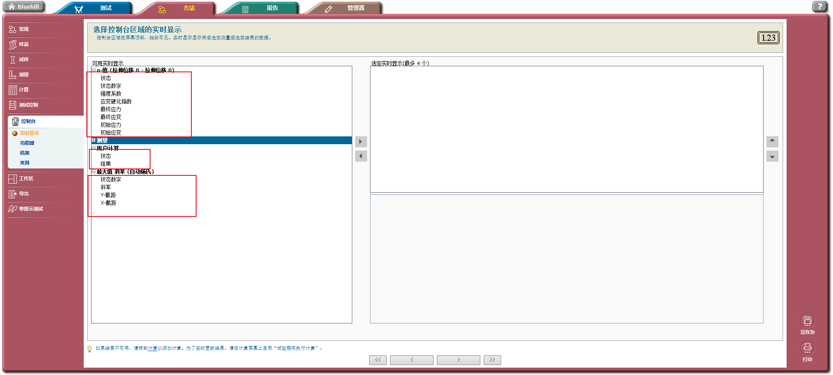

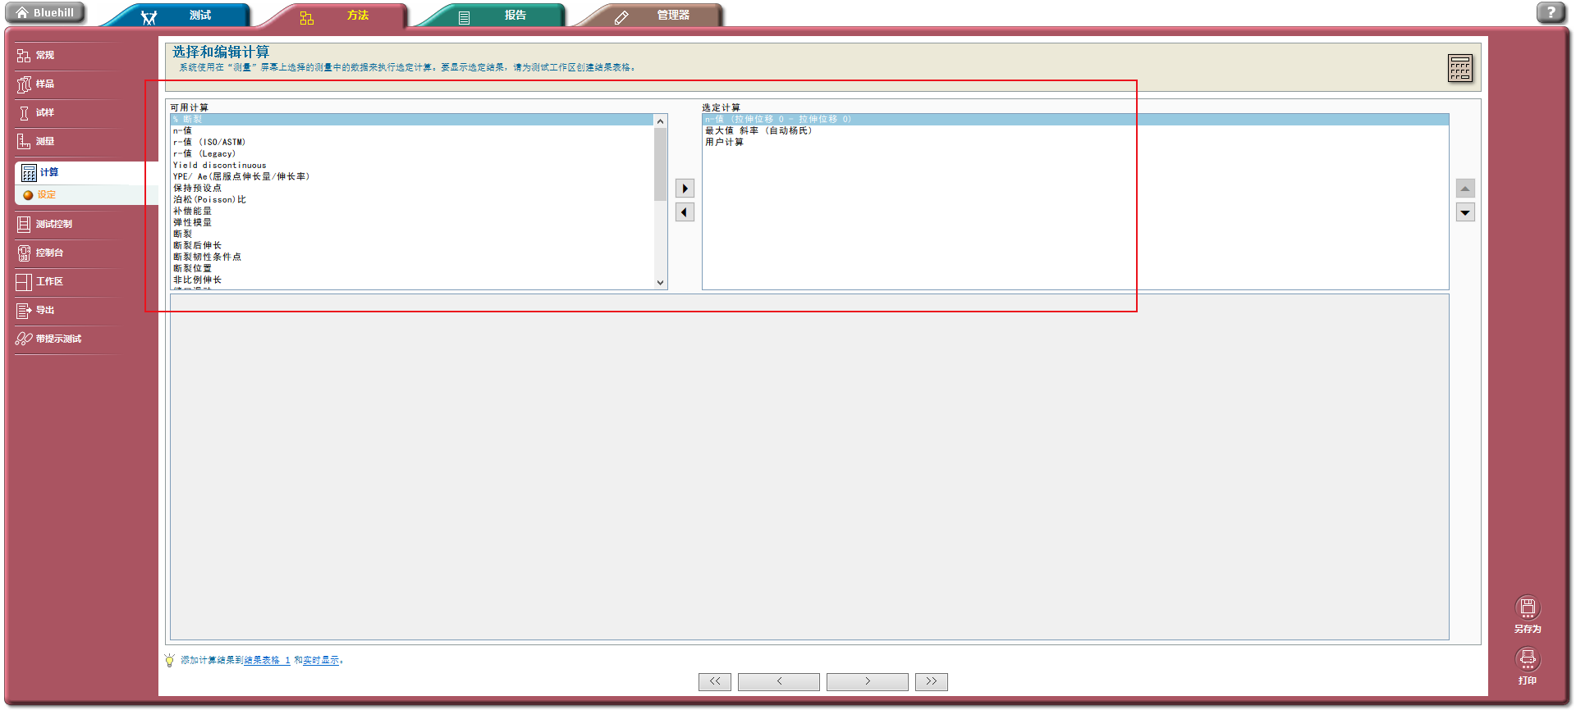

确定需要的功能键

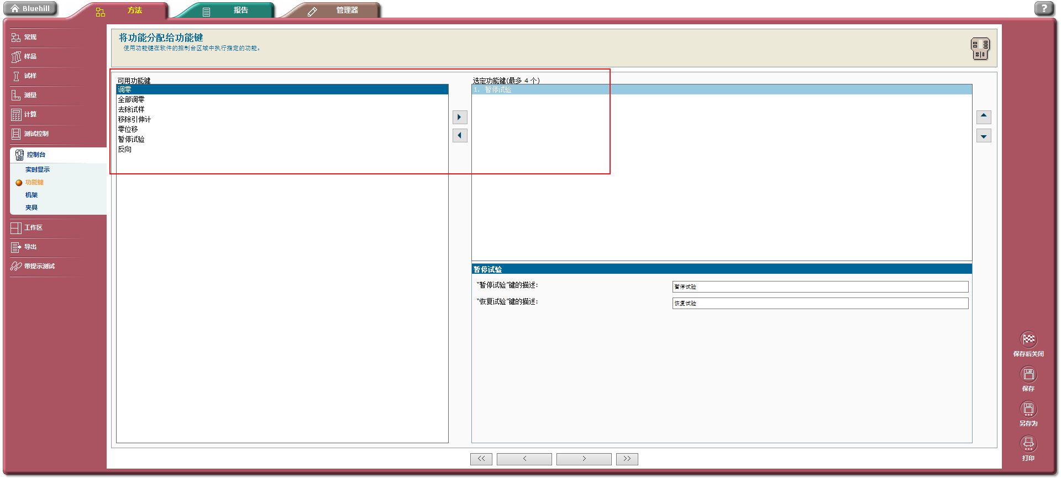

## 1、需求概述

本模块的主要功能是编辑控制台，包括编辑实时显示，功能键，机架，夹具。具体需求如下:

**编辑实时显示:**

* “可用实时显示”列表根据“测量”模块选定的集合和“计算”模块算定的集合生成。
* 实时显示子模块功能介绍**：**。
* 对通道数进行增加删除， 可编辑通道的提示，单位，小数位，刷新频率。

**编辑功能键:**

* 功能键区域功能介绍
* 对功能键的数量进行增加删除，可编辑功能键的名称，源。

**编辑机架：**

* 功能键区域功能介绍
* 设置试验区间：高于横梁/低于横梁

**编辑夹具:**

* 功能键区域功能介绍
* 是否启用预拉伸，展示预拉伸说明，设置预拉伸值和单位
* 是否启用过度拉伸，展示过度拉伸说明，设置过度拉伸值和单位

**“可用”集合向“选定”集合添加功能:**

* “可用”集合删除指定项，“选定”集合添加指定项。

**“选定”集合删除功能:**

* “选定”集合删除指定项，指定项还原未编辑状态，“选定”集合添加指定项。

## 2、模块结构

该模块是方法参数的子模块控制台，又分为实时显示，功能键，机架，夹具四个子模块。

1. 选择要编辑的子模块
2. 显示面板的参数设置
3. 参数设置完成后， 即时写入数据库
4. 根据参数设置响应显示面板

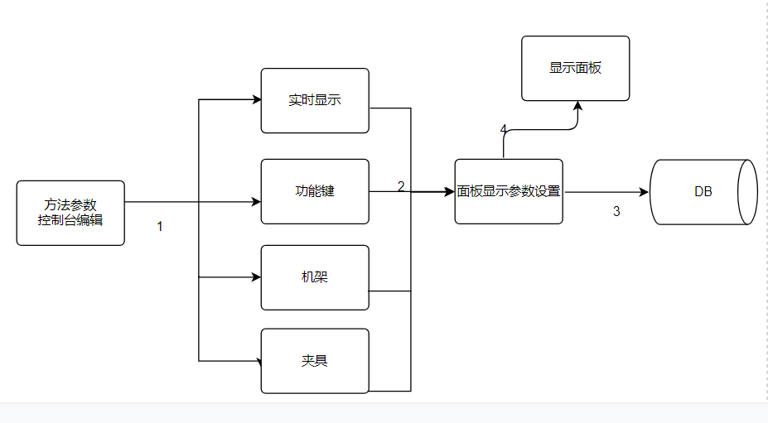

# 三、程序描述

## 1、功能说明

**编辑控制台**：

**实时显示**：编辑控制台区域的实时显示

**功能键**：编辑控制台区域的功能键，将功能分配给功能键

**机架**：设置机架参数。显示的参数取决于当前机架配置，包括控制器的类型和机架型号。

**夹具**：设置夹具控制参数。对于气动绳线夹具，夹具控制是一个可选功能。如果没有安装自动空气控制套件，系统将忽略这些设置。

## 输入项目

1. **传感器数据:** 试验过程中，所有已选的传感器值，都将做为实时展示的输入项，其中部分数据需要经过计算后，再进行实时显示。
2. **通道参数:** 数据在实时显示前，要对通道各参数进行基本的配置(例如：名称、单位、小数位等)，使得数据更直观，便于用户理解。
3. **功能键**：控制台区域展示功能键的基本配置，（例如：说明及功能键源）
4. **机架**：试验区间选择（例如：高于横梁还是低于横梁）
5. **夹具**：设置夹具控制参数 (例如：预拉伸，过度拉伸的启用和值设置）

## 输出项目

1. **通道数据:** 试验过程中已选通道的数据参数与结果值。由于该值是动态变化、不断增加的，为有效监控，会通过刷新频率算法进行显示。
2. **数据库数据:** 参与试验中进行计算的结果值即时保存，写入数据库对应的表字段，同时保存到方法参数.XML文件中。

## 2、设计说明

1. 控制台编辑面板设计思路主要来源于TestPilot2.2试验机管理软件与instron试验机软件。
2. 控制台显示面板可通过控制台编辑UI进行自行设定，建议最多四个功能键，最多展示十二个通道。
3. 控制台区域中 ：实时显示区在屏幕顶部，始终可见。实时显示来自选定测量或选定结果的数据。面板展示大小自适应，白底黑字。实时显示区域鼠标右键点击弹出操作列表，定义Collections.LiveDisplayGaugeItemInfos全局的集合。前端界面绑定这个全局集合， 编辑测量编辑这个全局集合即可影响展示的个数和内容。功能键区在屏幕底部，测试方法使用过程中显示。灰底白字，面板展示大小自适应。功能键区域鼠标右键点击弹出操作列表，定义一个全局集合。前端界面绑定这个全局集合， 编辑测量编辑这个全局集合即可影响展示的个数和内容。

### 程序逻辑

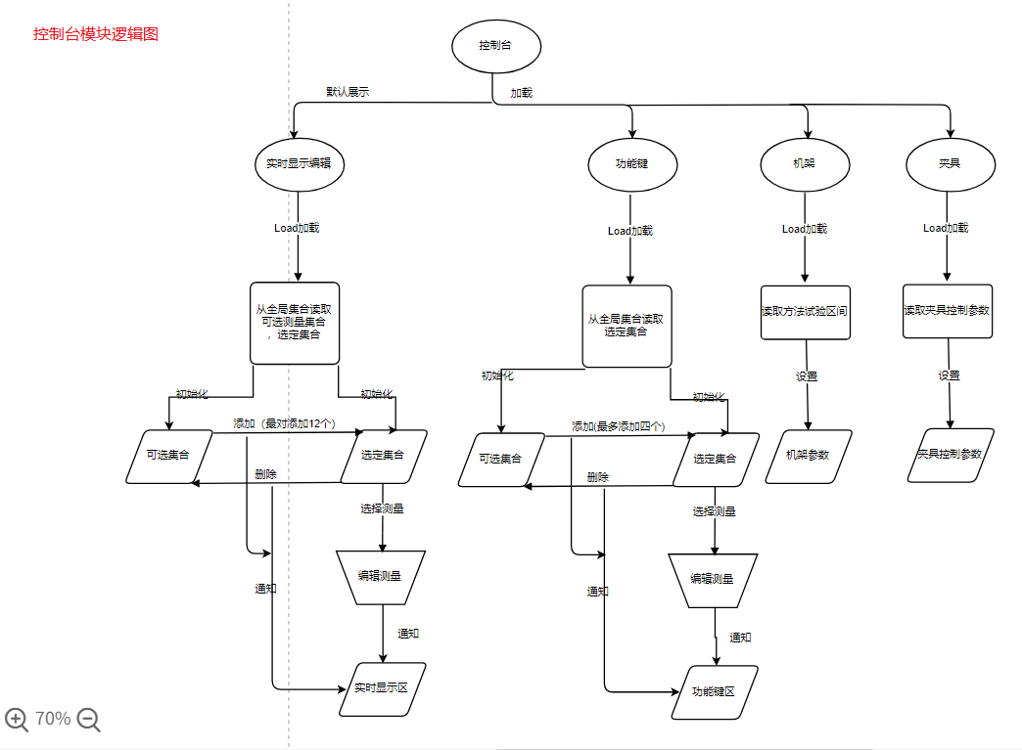

### 数据库存储

Collections.LiveDisplayGaugeItemInfos数据对象是 ObservableCollection<GaugeItemInfo>()集合，集合中每一个GaugeItemInfo对应数据库测量表的一条数据

|  |  |  |  |  |  |  |
| --- | --- | --- | --- | --- | --- | --- |
| **通道名称** | **通道单位** | **值** | **小数位** | **最大量程** | **。。。** | **关联ID** |
| 保存当前通道名称 | 保存当前通道的数值单位 | 保存当前通道的数值 | 保存当前通道的数值所显示的小数位 | 本字段针对力值通道，保存最大力 |  |  |
|  |  |  |  |  |  |  |

Collections.SoftKeyItemInfos

|  |  |  |
| --- | --- | --- |
| 功能键名称 | 功能键源 | 关联ID |
|  |  |  |
|  |  |  |

### 接口

|  |  |  |  |
| --- | --- | --- | --- |
| **接口名称** | **参数** | **返回值** | **功能描述** |
| SetChannel(uint ChannelNo) | 无符号整形通道编号 | Bool 成功返回0，失败返回错误码-1 | 设置显示通道编号 |
| SetChannelUnit(Uint ChannelUnit) | 无符号整形通道单位 | Bool 成功返回0，失败返回错误码-1 | 设置显示通道单位 |
| SetDecimalPlaces(Uint Channel, Uint nb) | 无符号整形通编号，与小数位值 | Bool 成功返回0，失败返回错误码-1 | 设置显示通道小数位 |
| SetChannelName(uint ChannelNo) | 无符号整形通道编号 | Bool 成功返回0，失败返回错误码-1 | 设置显示通道名称 |
| AddChannel() | 无 | Bool 成功返回0，失败返回错误码-1 | 增加一个通道 |
| ModflyChannel(uint ChannelNo) | 无符号整形通道编号 | Bool 成功返回0，失败返回错误码-1 | 修改已有通道 |
| SetSoftKeyName(string name) | 功能键名称 | Bool 成功返回0，失败返回错误码-1 | 设置功能键名称 |
| SetSoftKeySource(string source) | 功能键源 | Bool 成功返回0，失败返回错误码-1 | 设置功能键源 |

### 属性

Collections.LiveDisplayGaugeItemInfos:测量集合

GaugeItemInfo：测量数据对象

ID：分类

Index：测量索引

Title：测量的名称

Unit：测量的单位

DispalyValue：测量值/计算结果值

IsPreTestLimit：是否设置预实验限位

PreMaximum：最大值及量程

PreMinimum：最小值

IsRate：是否启用速率测量

RateExplain：速率说明

DataPointCount：数据点

IsUsingLinearRegression：是否使用线性回归

IsTrueStrainControl：是否启用真应变控制（只用于测试控制）

Sensor：传感器

Joint：接头

UserDefinedTitle：用户自定义的名称，（多语言切换不会跟着切换）

DefaultTitle：默认名称，（多语言切换会跟着切换）

CacheTitle:缓存第一次设置UserDefinedTitle（单独用于测量模块和控制台实时显示模块的联动处理）

DecimalPlaces：小数位数

UnitSetName：单位群的名称

Tag：扩展字段

Collections.SoftKeyItemInfos:测量集合

SoftKeyItemInfo：功能键对象

Index：索引

Title：功能键名称

Source：功能键源

IsOnTheBeam：是否高于横梁（Yes：高于横梁，No：低于横梁）

GripInfo：夹具对象

IsPretensioning:是否启用预拉伸

PretensionValue:预拉伸值

PretensionUnit预拉伸单位

IsOverstretch：是否启用过度拉伸

OverstretchValue：过度拉伸值

OverstretchUnit：过度拉伸单位

### 事件

1. 通知实时显示区改变事件
2. 通知功能键改变事件

## 3、测试说明

依据测试大纲进行单独测试。